РОССИЙСКИЙ УНИВЕРСИТЕТ ДРУЖБЫ НАРОДОВ

Лабораторная работа No 9. Текстовой редактор emacs

Абдуллина Ляйсан Раисовна НПИбд-01-21

Содержание

# 1 Цель работы

Познакомиться с операционной системой Linux.Получить практические навыки работы с редактором Emacs.

# 2 Теоретическое введение

**Определение 1.** Буфер—объект, представляющий какой-либо текст. Буфер может содержать что угодно, например,результаты компиляции программы или встроенные подсказки. Практически всё взаимодействие с пользователем, в том числе интерактивное,происходит посредством буферов.

**Определение 2.** Фрейм соответствует окну в обычном понимании этого слова. Каждый фрейм содержит область вывода и одно или несколько окон Emacs.

**Определение 3.** Окно—прямоугольная область фрейма,отображающая один из буферов. Каждое окно имеет свою строку состояния,в которой выводится следующая информация: название буфера,его основной режим,изменялсялитекстбуфера и какдалеко вниз по буферу расположен курсор.Каждый буфер находитсятолько в одном из возможных основных режимов.Существующие основные режимы включают режим Fundamental (наименее специализированный), режим Text, режим Lisp, режим С, режим Texinfo и другие.Под второстепенными режимами понимается список режимов,которые включены в данный момент в буфере выбранного окна.

**Определение 4.** Область вывода—одна или несколько строк внизу фрейма,в которой Emacs выводит различные сообщения,атакже запрашивает подтверждения и дополнительную информацию от пользователя.

**Определение 5.** Минибуфер используется для ввода дополнительной информациии всегда отображается в области вывода.

**Определение 6.** Точка вставки—место вставки (удаления) данных в буфере.

**Определение 7.** Режим — пакет расширений, изменяющий поведение буфера Emacs при редактировании и просмотрете кста (например, для редактирования исходного текста программ на языках С или Perl).

# 3 Выполнение лабораторной работы

## 3.1 Основные команды emacs

1. Откроем emacs с помощью команды emacs (предвариетльно установив все через sudo dnf install emacs). (скриншот 1)

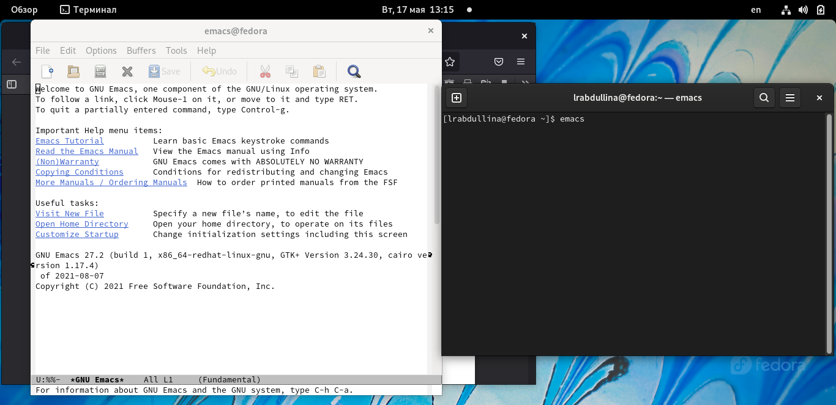

Скриншот 1: Открытие редактора emacs

1. Создадим файл lab07.sh с помощью комбинации Ctrl-x Ctrl-f (C-x C-f). (скриншот 2)

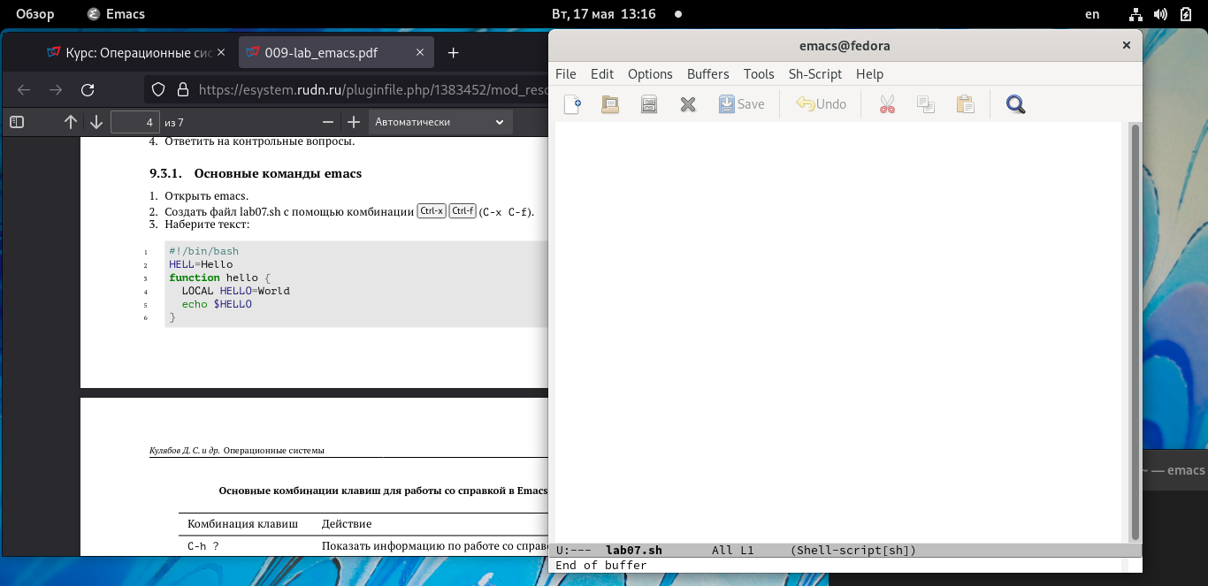

Скриншот 2: Создание файла lab07.sh

1. Наберем текст: (скриншот 3)

* #!/bin/bash
* HELL=Hello
* function hello {
* LOCAL HELLO=World
* echo $HELLO
* }
* echo $HELLO
* hello

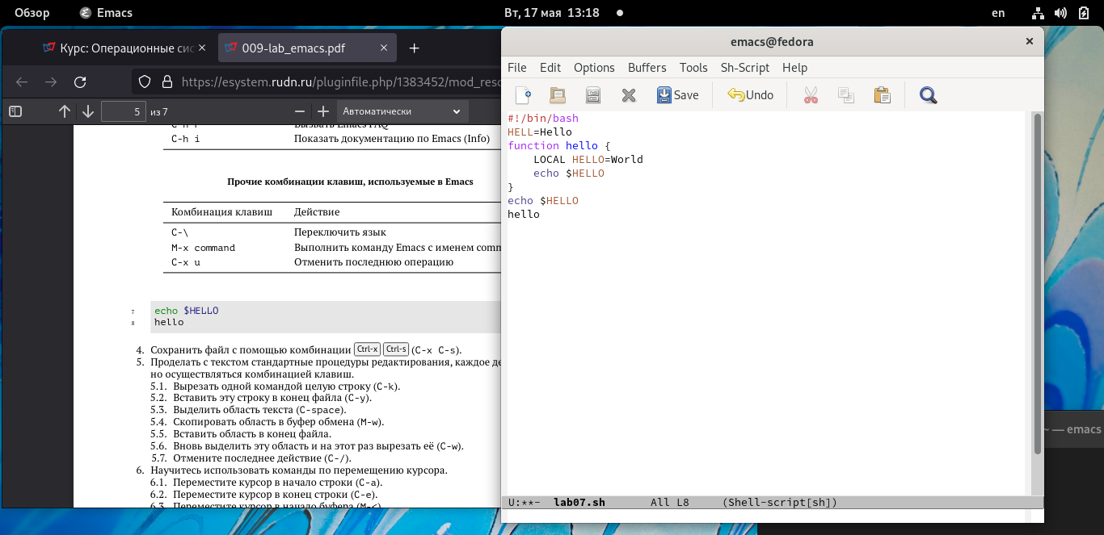

Скриншот 3: Набор текста в файле

1. Сохраним файл с помощью комбинации Ctrl-x Ctrl-s (обратим внимание на “погасший” занчок сохранения). (скриншот 4)

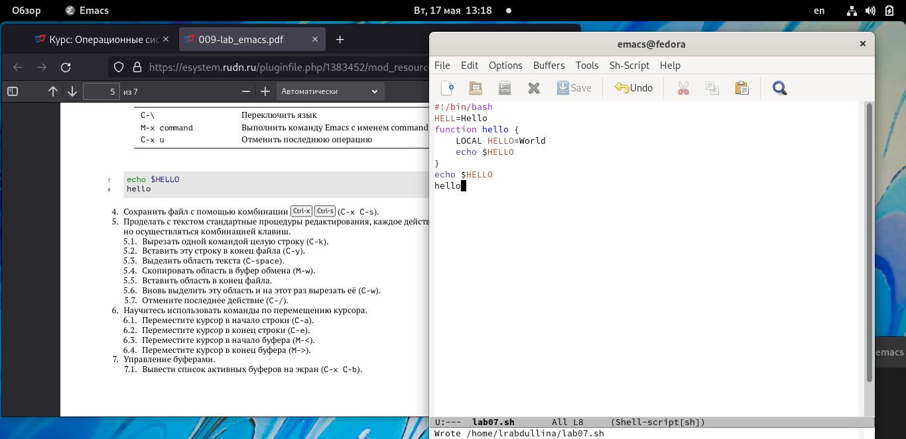

Скриншот 4: Сохранение файла

1. Проделаем с текстом стандартные процедуры редактирования, каждое действие осуществляться комбинацией клавиш.

* Вырезаем одной командой целую строку (С-k).(скриншот 5)

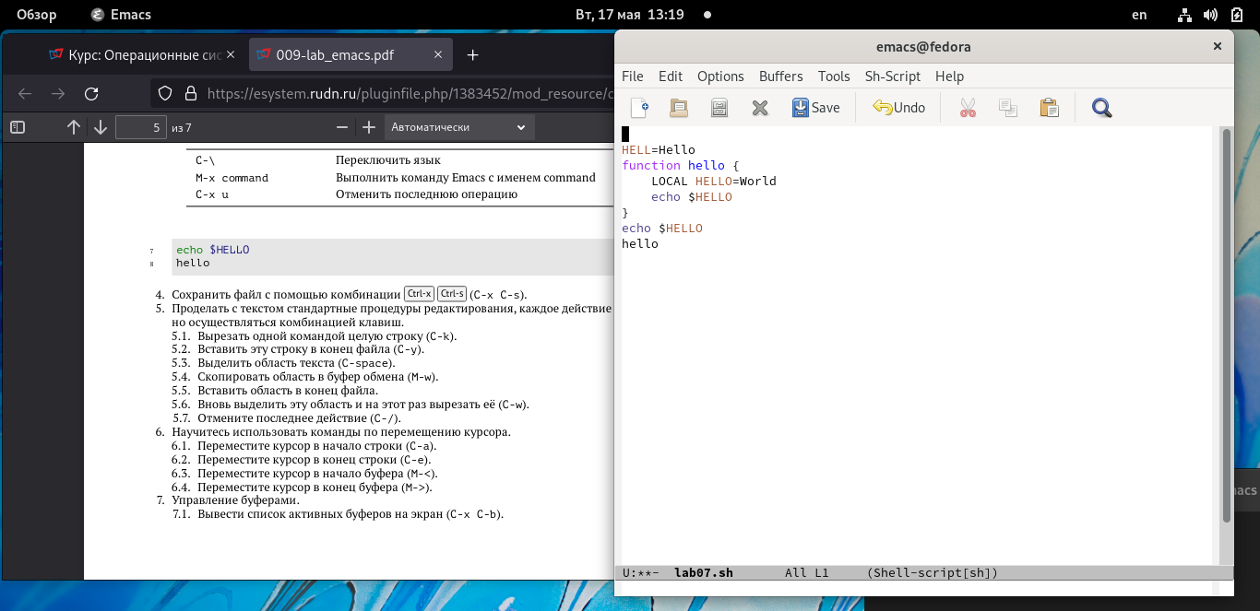

Скриншот 5: Вырезаем одной командой целую строку

* Вставляем эту строку в конец файла (C-y).(скриншот 6)

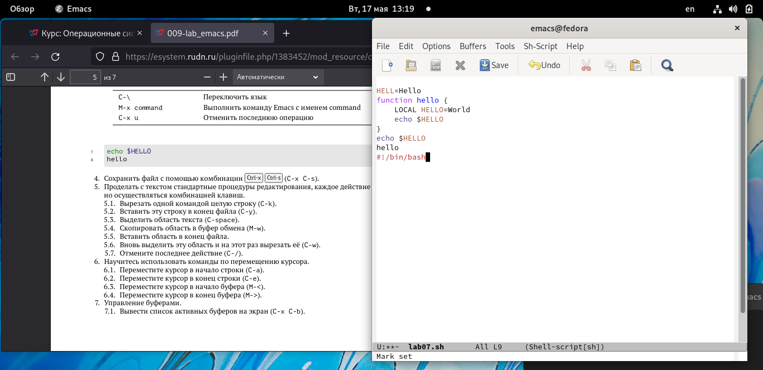

Скриншот 6: Вставляем эту строку в конец файла

* Выделим область текста (C-space), а именно последние 2 строчки.
* Скопируем область в буфер обмена (M-w).
* Вставим область в конец файла.(скриншот 7)

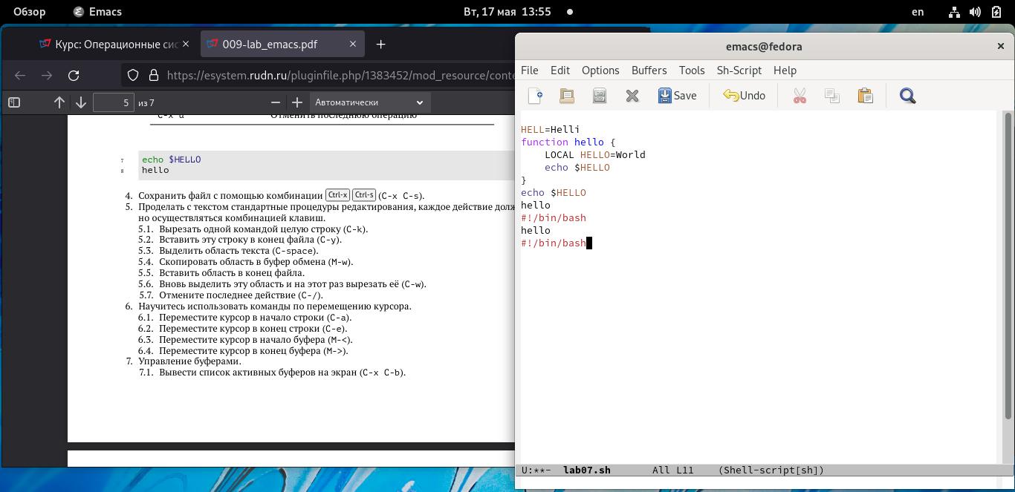

Скриншот 7: Вставляем область в конец файла

* Вновь выделим эту область и на этот раз вырежем её (C-w).(скриншот 8)

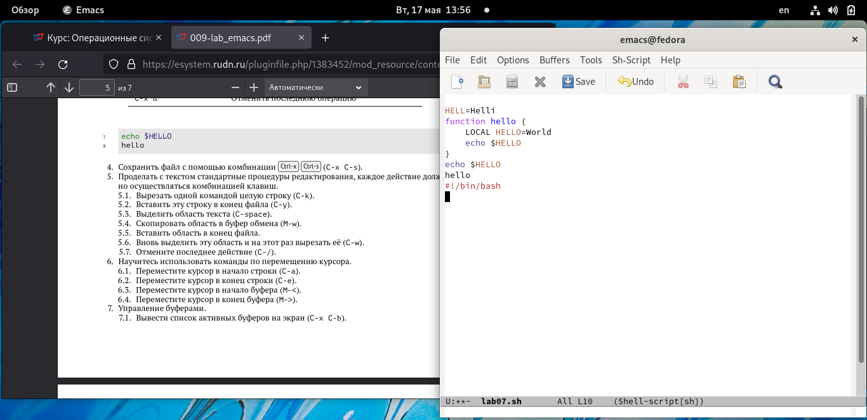

Скриншот 8: Вырезаем одной командой целую строку

* Отменим последнее действие (C-/).(скриншот 9)

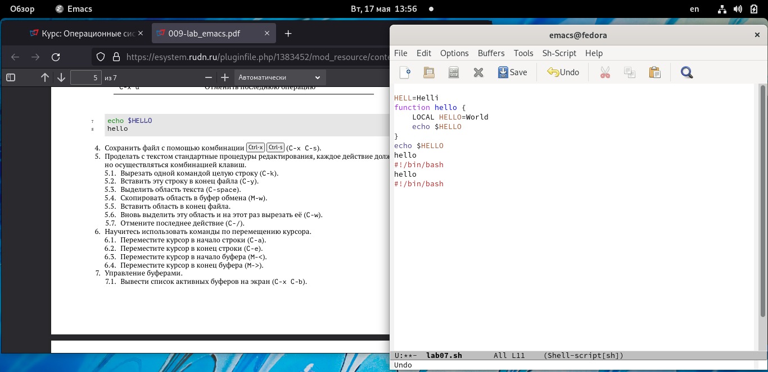

Скриншот 9: Отмена последнего действия

1. Научимся использовать команды по перемещению курсора.

* Переместите курсор в начало строки (C-a). (скриншот 10)

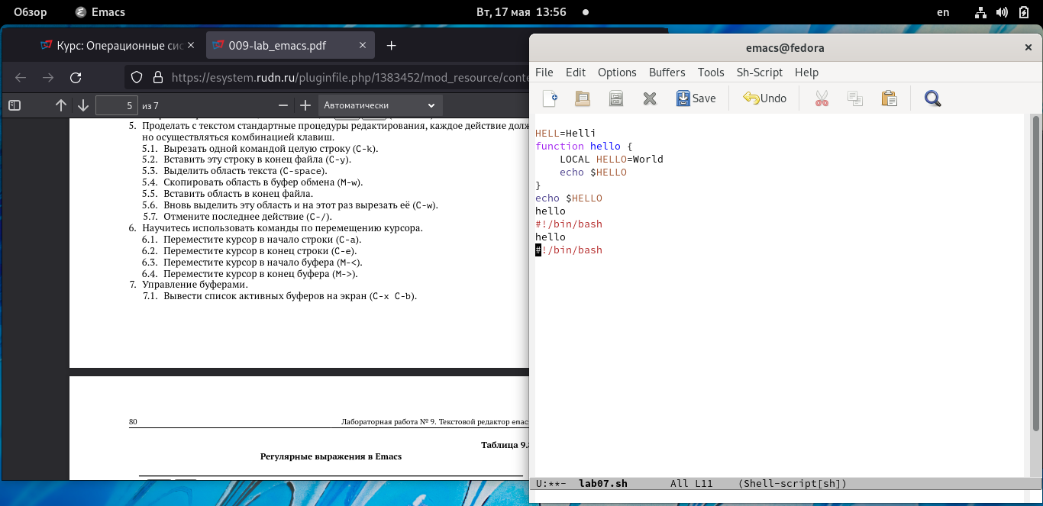

Скриншот 10: Перемещение курсора в начало строки

* Переместите курсор в конец строки (C-e).(скриншот 11)

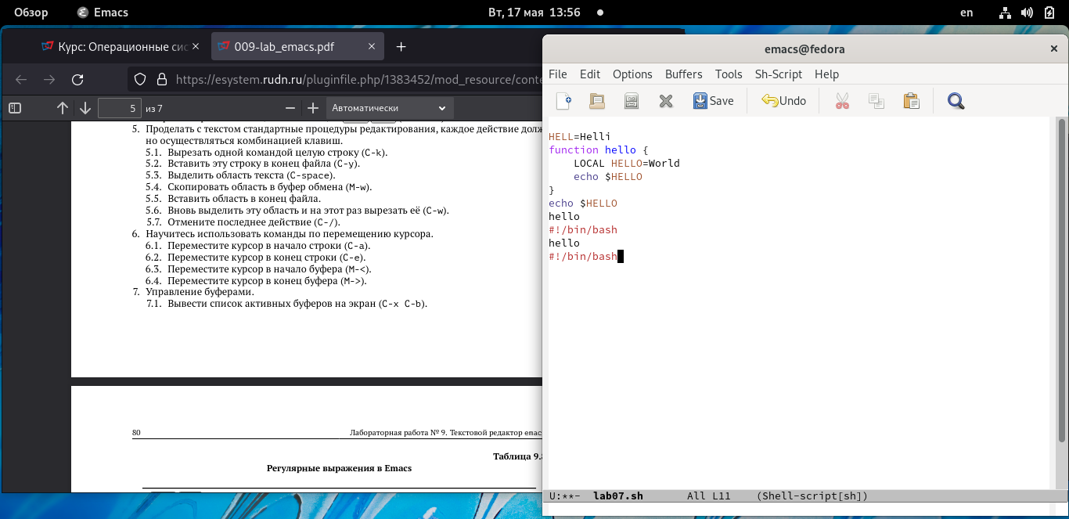

Скриншот 11: Перемещение курсора в конец строки

* Переместите курсор в начало буфера (M-<).(скриншот 12)

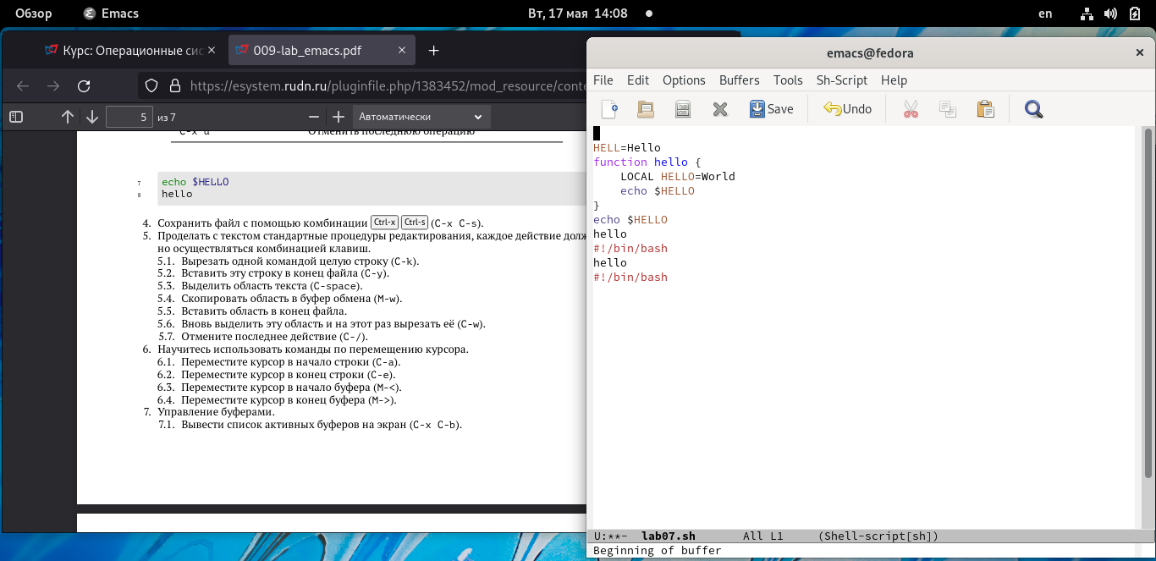

Скриншот 12: Перемещене курсора в начало буфера

* Переместите курсор в конец буфера (M->).

1. Управление буферами.

* Выведим список активных буферов на экран (C-x C-b) (скриншот 13)

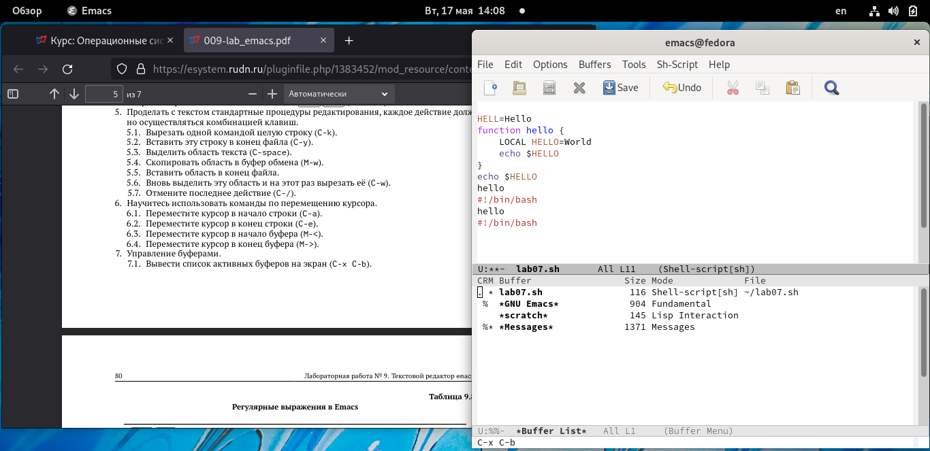

Скриншот 13: Список активных буферов

* Переместимся во вновь открытое окно ((C-x) o) со списком открытых буферов и переключимся на другой буфер.(скриншот 14)

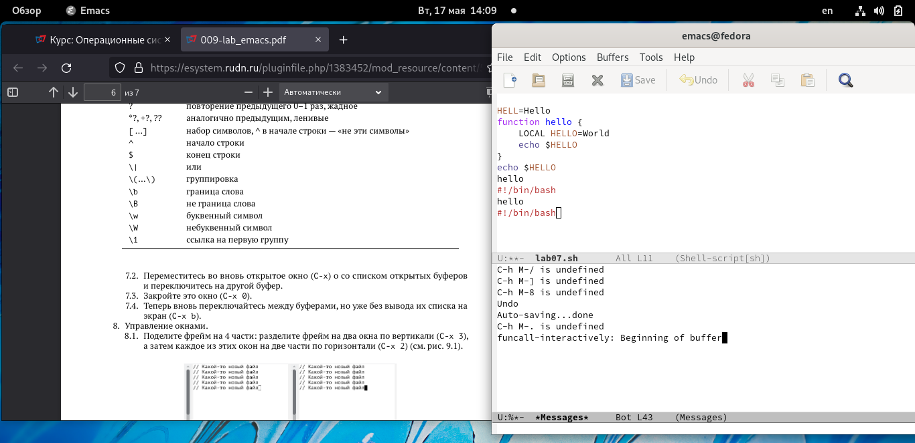

Скриншот 14: Переключение на другой буфер

* Закроем это окно (C-x 0).(скриншот 15)

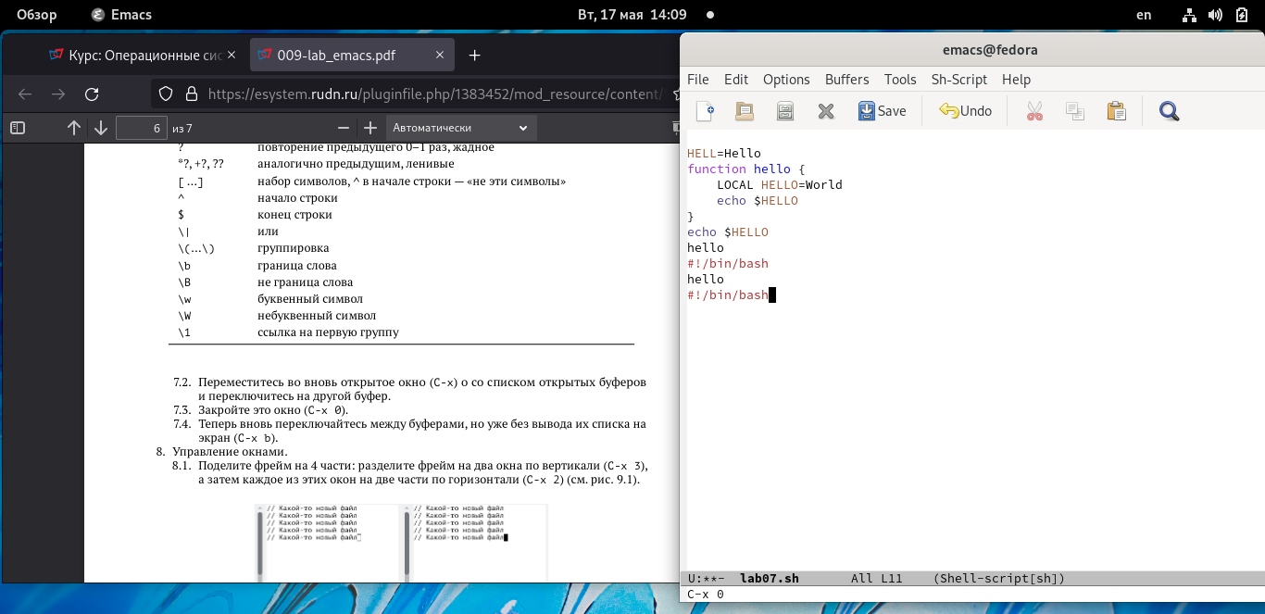

Скриншот 15: Закрытие окна

* Теперь вновь переключайтесь между буферами,но уже без вывода их списка на экран (C-x b).(скриншоты 16, 17)

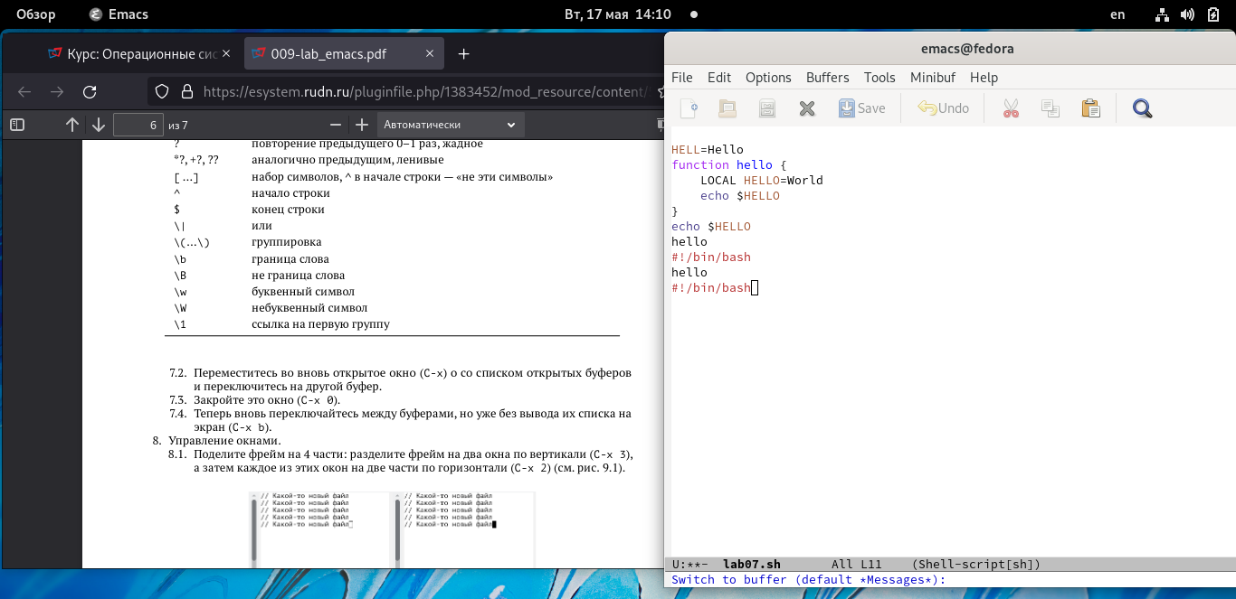

Скриншот 16: Ввод (внизу экрана) нужного нам буфера

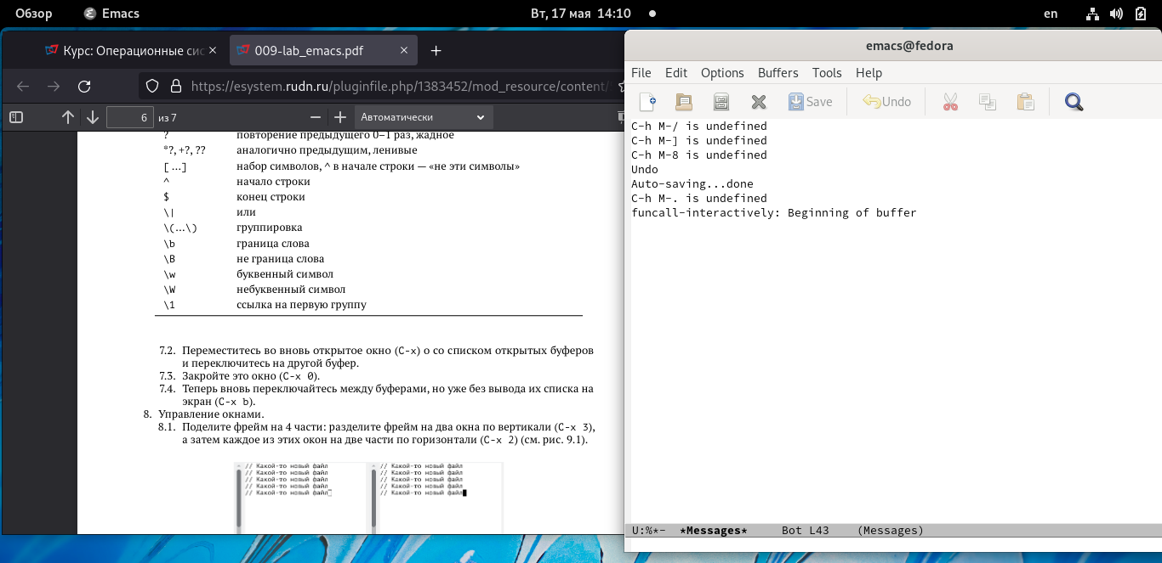

Скриншот 17: Переключение буфера

1. Управление окнами.

* Поделим фрейм на 4 части: разделим фрейм на два окна по вертикали (C-x 3), а затем каждое из этих окон на две части по горизонтали (C-x 2). (скриншот 18)

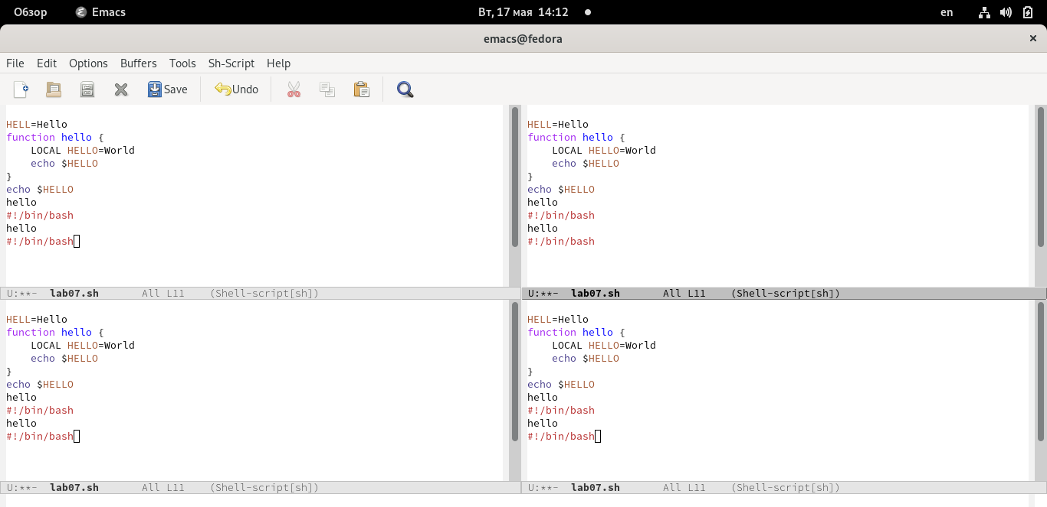

Скриншот 18: Разделение экрана на 4 части

* В каждом из четырёх созданных окон откроем новый буфер (файл) и введем несколько строк текста.(скриншот 19)

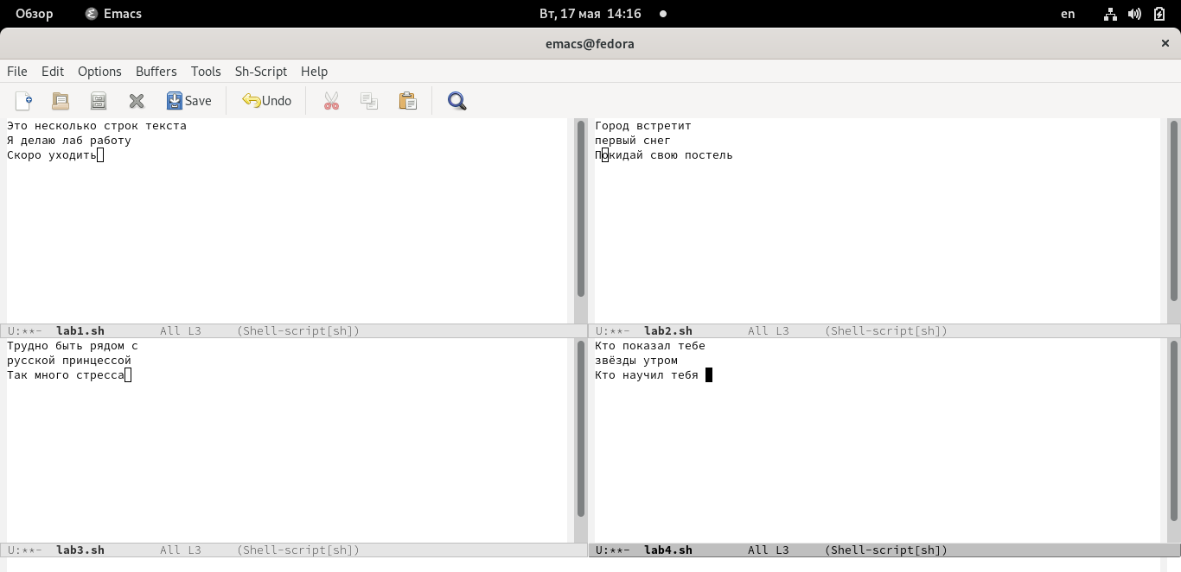

Скриншот 19: Ввод текста

1. Режим поиска

* Переключимся в режим поиска (C-s) и найдем несколько слов,присутствующих в тексте (слово: кто).(скриншот 20)

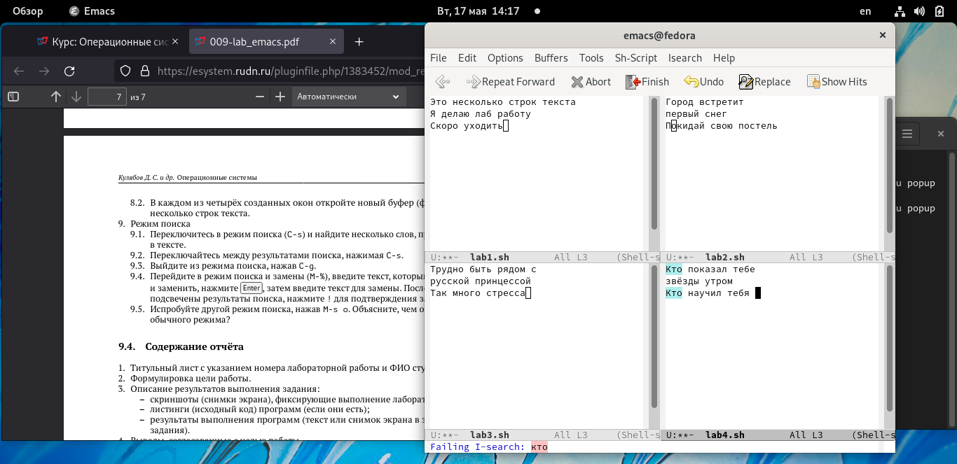

Скриншот 20: Поиск слова “кто”

* Переключаем между результатами поиска,нажимая C-s.(скриншот 21)

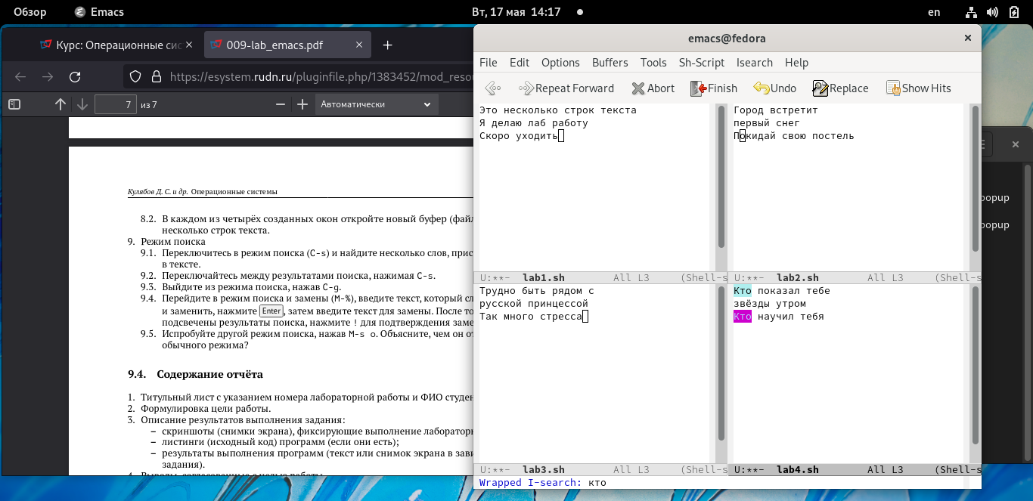

Скриншот 21: Переключения между словами “кто”

* Выйдите из режима поиска,нажав C-g. (скриншот 22)

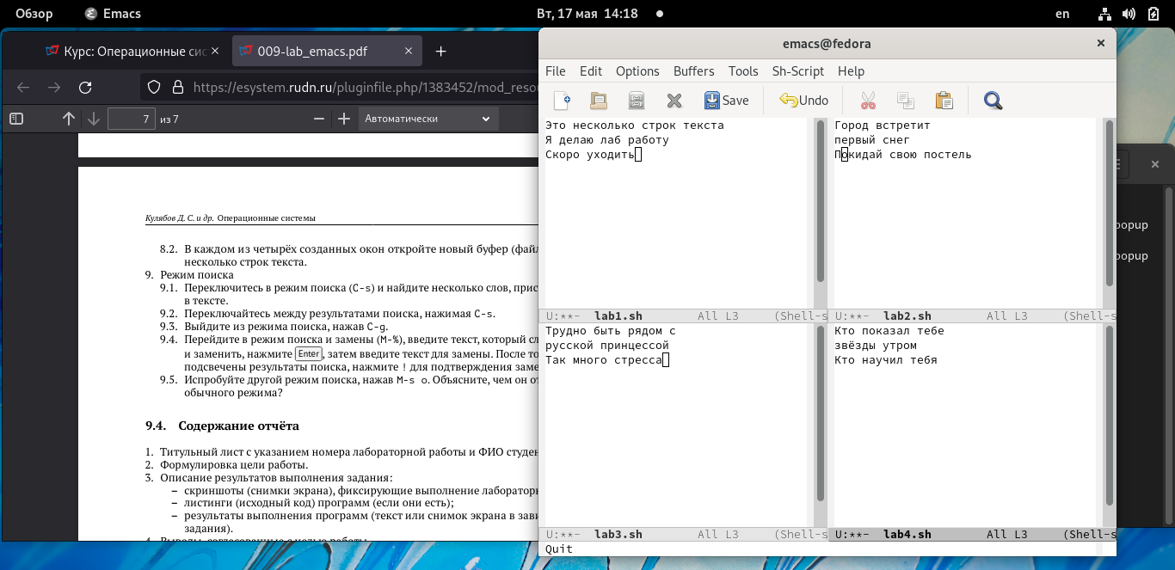

Скриншот 22: Выход из режима поиска

* Перейдем в режим поиска и замены (M-%),введем текст,который следует найти и заменить, нажмем Enter ,затем введем текст для замены.После того как будут подсвечены результаты поиска,нажммем ! для подтверждения замены. (скриншот 23)



Скриншот 23: Замена текста (кто на он)

* Испробуем другой режим поиска,нажав M-s o. Объясним,чем он отличается от обычного режима?*Отдельно выводит строчку и показывет документ, где нашлось соответсвие*(скриншот 24)

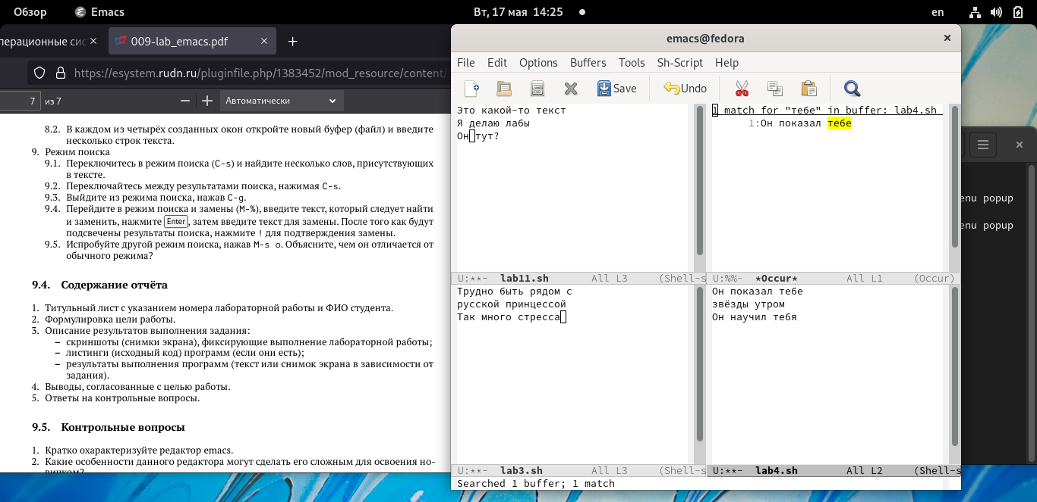

Скриншот 24: Другой режим поиска

# 4 Контрольные вопросы

1. Кратко охарактеризуйте редактор emacs.

*Программируемый текстовый редактор для программистов, написанный на программируемом языке программирования.*

1. Какие особенности данного редактора могут сделать его сложным для освоения новичком?

*Для работы с Emacs можно использовать как элементы меню, так и различные сочетания клавиш.Поскольку Emacs появился давно и изначально работал только на текстовых терминалах, его терминология не совсем совпадает с таковой современных оконных систем.*

1. Своими словами опишите,что такое буфер и окно в терминологии emacs’а.

*Буфер - окно с каким-либо текстом(в моем понимании)*

*Окно—прямоугольная область фрейма,отображающая один из буферов.*

1. Можно ли открыть больше 10 буферов в одном окне?

*Да*

1. Какие буферы создаются по умолчанию при запуске emacs?

*Только что запущенный Emacs несет один буфер с именем `*scratch*’, который может быть использован для вычисления выражений Лиспа в Emacs.*

1. Какие клавиши вы нажмёте,чтобы ввести следующую комбинацию C-c | и C-c C-|?

*cntr+c потом | и cntr+c потом cntr+|*

1. Как поделить текущее окно на две части?

*C-x 3 или C-x 2*

1. В каком файле хранятся настройки редактора emacs?

*Настройки emacs хранятся в файле .emacs, который хранится в домашней дирректории пользователя.*

1. Какую функцию выполняет клавиша “<-” и можно ли её переназначить?

*Табуляция. Да, можно переназначить*

1. Какой редактор вам показался удобнее в работе vi или emacs? Поясните почему.

*Лично мне больше понравился emacs из-за своего внешнего вида*

# 5 Выводы

В ходе лабораторной работы мы ознакомились с операционной системой Linux.Получили практические навыки работы с редактором Emacs.

# 6 Список литературы

https://esystem.rudn.ru/course/view.php?id=5790 :::